青铜峡市第五中学
开展违规收送红包礼金和不当收益及违规借转贷或高额放贷专项整治工作专题会议
我校认真贯彻《青铜峡市教育系统开展违规收送红包礼金和不当收益及违规借转贷或高额放贷专项整治工作方案》的通知精神，2022年8月27日上午，我校全体党员和全体教职工在学校综合楼三楼报告厅开展违规收送红包礼金和不当收益及违规借转贷或高额放贷专项整治工作专题会议。
一、秦玮书记组织学习“青铜峡市教育系统开展违规收送红包礼金和不当收益及违规借转贷或高额放贷专项整治内容”；学习《自治区、吴忠市、青铜峡市违规收送红包礼金和不当收益及违规借转贷或高额放贷专项整治工作推进会精神传达提纲及贯彻落实意见》；学习市纪检委文件关于印发《自治区纪委廉政账户交款操作流程》《吴忠市纪委监委涉案款暂扣专户交款操作流程》《青铜峡市纪委监委涉案款暂扣专户交款操作流程》的通知；
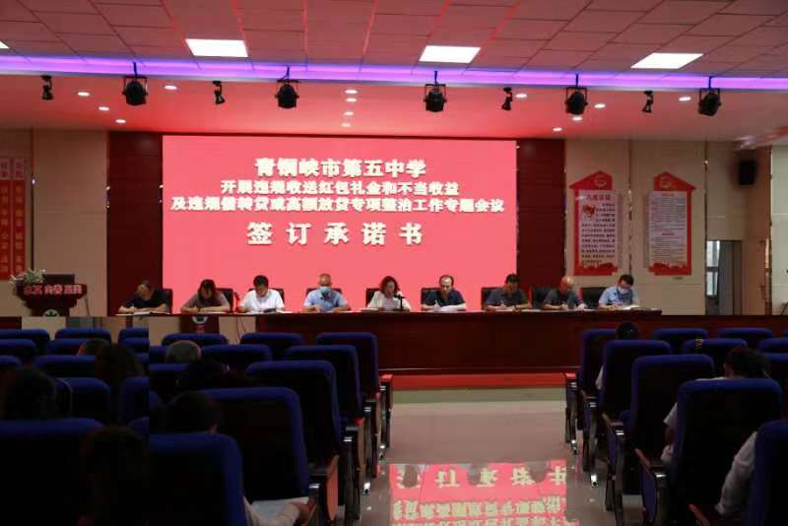
二、 组织全体党员和教职工签订“开展违规收送红包礼金和不当收益及违规借转贷或高额放贷专项整治承诺书”；

三、开展违规收送红包礼金和不当收益及违规借转贷或高额放贷专项整治征求意见建议；
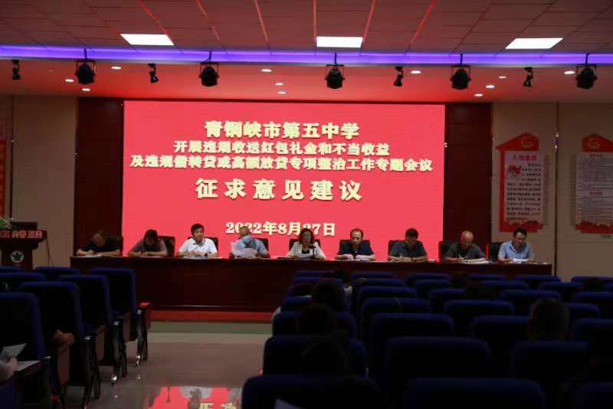

- 开展违规收送红包礼金和不当收益及违规借转贷或高额放贷专项整治谈心谈话。党支部书记、副书记、委员分组与全体教职工开展全覆盖谈话，加强思想教育，强化监督约束；
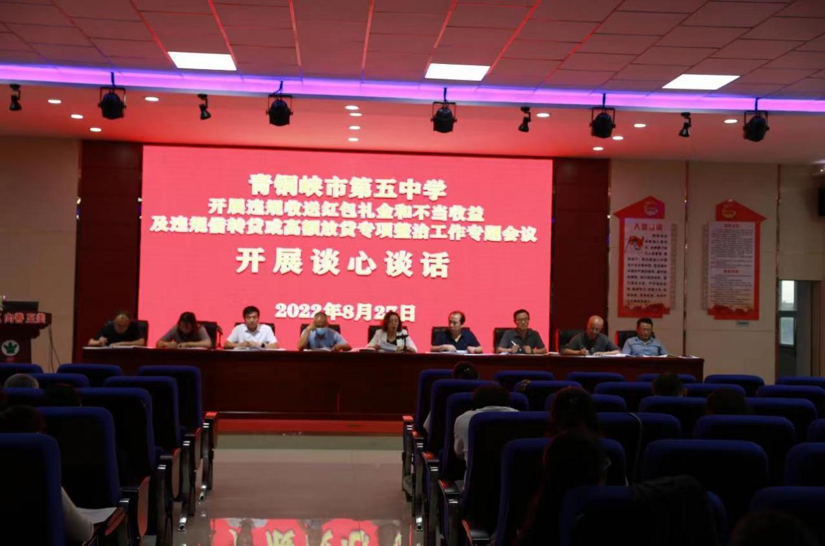

五、组织全体党员和教职工开展违规收送红包礼金和不当收益及违规借转贷或高额放贷专项整治自查自纠，对照整治内容认真填写《公职人员违规收送红包礼金和不当收益及违规借转贷或高额放贷自查自纠情况报告表》。
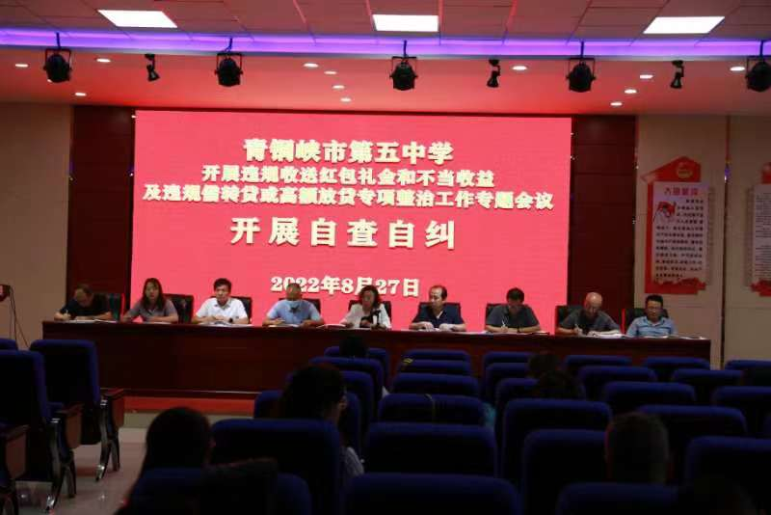

六、党支部书记、校长李培虎同志讲话。
要求全体党员和全体教职工要严格遵守廉洁自律规定，遵纪守法，廉洁自律，做“四有”好老师。

